MINISTERUL EDUCAŢIEI ŞI CERCETĂRII

CONCURSUL ŞCOLAR DE GEOGRAFIE,
ETAPA JUDEŢEANĂ/MUNICIPALĂ BUCUREŞTI
17 MARTIE 2007, CLASA a VIII-a

SUBIECTELE:
1. Scrieţi, pe foaia de concurs, oraşele cu peste 50 000 de locuitori din Podişul Moldovei şi Depresiunea Colinară a Transilvaniei. Precizaţi, în dreptul fiecărui oraş, categoria de mărime demografică (50 000 – 100 000 locuitori; 100 000 – 200 000; 200 000 – 300 000 şi peste 300 000 locuitori) şi subunitatea de relief (rangul II) în care este repartizat fiecare oraş. (14 p.)

2. Explicaţi frecvenţa redusă a elementelor naturale şi a ariilor protejate în spaţiul dintre Valea Oltului, Valea Dunării, Valea Siretului, Subcarpaţi şi Podişul Getic. (19 p.)

3. Explicaţi distribuţia spaţială a precipitaţiilor atmosferice pe teritoriul situat la est de limita de ariditate. Definiţi limita de ariditate. Precizaţi denumirile teritoriilor afectate de ariditate. Explicaţi distribuţia spaţială a precipitaţiilor atmosferice pe teritoriile afectate de ariditate. Menţionaţi alte arii cu precipitaţii mai mici de 500 mm/an din România. De ce în Câmpia de Vest nu există teritorii afectate de ariditate? (20 p.)

4. Comparaţi Munţii Banatului şi Munţii Apuseni având în vedere următoarele caracteristici: alcătuirea petrografică, altitudinile maxime, poziţia faţă de nodul orografic şi orientarea culmilor, fragmentarea reliefului.
(17 p.)
5. Se dă, mai jos, un tabel cu date privind densitatea populaţiei unor unităţi administrative în anii 1992 şi 2002.
a. Interpretaţi datele înscrise în tabel;
b. Precizaţi ariile cu densitatea populaţiei mai mare de 150 loc/km² în judeţele Hunedoara, Sibiu, Iaşi, Galaţi
c. Menţionaţi cei mai importanţi doi factori cauzatori ai densităţii ridicate a populaţiei din judeţele Prahova, Iaşi şi municipiul Bucureşti, precum şi ai densităţii mai reduse decât media naţională a acesteia în judeţele Hunedoara, Sibiu şi Maramureş;
d. Relieful judeţului Braşov este dominant montan şi de podiş. Însă densitatea populaţiei este superioară densităţii medii a populaţiei României. Explicaţi acest fapt.
(20 p).
UNITATEA ADMINISTRATIVĂ | DENSITATEA POPULAŢIEI (loc./km²)
UNITATEA ADMINISTRATIVĂ | 1992 | 2002
GALAŢI | 143,5 | 138,7
PRAHOVA | 185,4 | 176,0
HUNEDOARA | 77,6 | 68,8
BRAŞOV | 119,9 | 109,8
SIBIU | 83,4 | 77,6
MARAMUREŞ | 85,10 | 80,9
IAŞI | 148,2 | 149,2
BUCUREŞTI | 8687,2 | 8093,8

Timp de lucru: 3 ore. Toate subiectele sunt obligatorii
MINISTERUL EDUCAŢIEI ŞI CERCETĂRII
BAREM DE EVALUARE
CONCURSUL ŞCOLAR DE GEOGRAFIE,
ETAPA JUDEŢEANA/MUNICIPALĂ BUCUREŞTI
CLASA A VIII-A, 17 MARTIE 2007

1. Se acordă 14 puncte pentru răspunsul corect şi complet: câte 0,5 p pentru fiecare oraş corect menţionat; câte 0,25 p pentru fiecare mărime demografică precizată corect; câte 0,25 p pentru fiecare subunitate (rangul II) corect menţionată.

PODIŞUL MOLDOVEI DEPRESIUNEA COLINARĂ A TRANSILVANIEI
Oraşul | Mărimea  demografică (nr. loc) | Subunitatea  de relief | Oraşul | Mărimea  demografică  (nr. loc.) | Subunitatea de relief
Bârlad | 50000-100000 | Podişul Bârladului | Bistriţa | 50 000 –  100 000 | Dealurile Bistriţei
Vaslui | 50000-100000 | Podişul Bârladului | Turda | 50 000 –  100 000 | Culoarul Alba Iulia – Turda
Roman | 50000-100000 | Culoarul (Valea) Siretului | Cluj-Napoca | 200 000 –  300 000 | Culoarul (Valea) Someşului Mic sau între Dealul Feleacului şi Dealurile Clujului şi Dejului
Bacău | 100000-200000 | Culoarul (Valea) Siretului | Alba Iulia | 50 000 –  100 000 | Culoarul Alba Iulia – Turda
Botoşani | 100000-200000 | Câmpia Moldovei (Depresiunea Jijiei) | Mediaş | 50 000 –  100 000 | Podişul Târnavelor  (Valea Târnavei Mari)
Suceava | 100000-200000 | Podişul Sucevei | Sibiu | 100 000 –  200 000 | Podişul Târnavelor (Depresiunea Sibiului)
Iaşi | peste 300000 | Câmpia Moldovei (Depresiunea Jijiei) | Târgu Mureş | 100 000 –  200 000 | Valea Mureşului (limita dintre Podişul Târnavelor şi Câmpia Transilvaniei)

2. Se acordă 19 puncte pentru răspunsul corect şi complet:
■ Spaţiul dintre Valea Oltului, Valea Dunării, Valea Siretului, Subcarpaţi şi Podişul Getic reprezintă o parte din Câmpia Română (1p) şi se identifică cu părţi din zona de stepă, zona de silvostepă şi zona pădurilor de stejar (1p.).
■ Frecvenţa redusă a elementelor naturale se explică prin:
- relief de câmpie, plat şi relativ plat, monoton, fără elemente specifice unice evidente (2 p);
- roci sedimentare (nisipuri, pietrişuri, argilă) şi reziduale (soluri) (2 p);
- diversitate biotică redusă: pajişti, arbuşti mici şi pâlcuri de pădure, formate dominant din specii de stejar; lipsesc suprafeţele forestiere şi asociaţiile vegetale mari (2 p); rozătoare, păsări, reptile mici, nevertebrate (mamiferele sunt slab sau deloc reprezentate) (2 p);
- În aceste condiţii nu pot fi reprezentate rezervaţiile geomorfologice, geologice, speologice şi paleontologice (2 p);
- Ariile protejate au o frecvenţă redusă (0,5 p) şi sunt reprezentate de: rezervaţii forestiere, precum: Comana, Ciornuleasa, Căldăruşani, Stoicăneşti (2,5 p); rezervaţii floristice, în limitele suprafeţelor forestiere, precum Spătaru, Comana ( 2 p ); rezervaţii complexe, cu elemente forestiere, floristice şi faunistice, precum Snagov (2 p).

3. Se acordă 20 puncte pentru răspunsul corect şi complet:
Limita de ariditate reprezintă linia de contact între teritoriile cu precipitaţii suficiente şi teritoriile cu precipitaţii insuficiente pentru menţinerea şi dezvoltarea vegetaţiei (3 p). La est de limita de ariditate se află spaţii cu precipitaţii insuficiente pentru menţinerea şi dezvoltarea vegetaţiei, în partea sudică a Podişului Moldovei, în Câmpia Bărăganului, Podişul Dobrogei şi Delta Dunării (6 p). Explicaţia rezidă în faptul că la est de limita aridităţii, cantităţile anuale de precipitaţii atmosferice coboară sub 500 mm pe o arie ce se întinde până în nordul Podişului Dobrogei, al Deltei Dunării şi al Câmpiei Bărăganului. În continuare, spre est precipitaţiile coboară sub 400 mm/an până la limita cu Marea Neagră (6 p.). Alte teritorii cu cantităţi medii anuale de precipitaţii mai mici de 500 mm/an: partea estică a Podişului Moldovei şi extremitatea sudică a Câmpiei Române, între Valea Desnăţuiului şi Valea Vedea (3 p). În Câmpia de Vest, influenţa oceanică de provenienţă vestică determină ierni blânde cu precipitaţii mai bogate, care se transpun în cantităţi medii anuale de peste 600 mm/an (2 p).

4. Se acordă 17 puncte pentru răspunsul corect şi complet:
■În Munţii Banatului, pe mari întinderi predomină rocile tari (roci cristaline) şi rocile sedimentare (calcare) şi pe suprafeţe mici roci magmatice: (1 punct); În Munţii Apuseni există un mozaic petrografic: roci magmatice, roci metamorfice, roci sedimentare cutate (1 punct).
■În Munţii Banatului altitudinea cea mai mare urcă la 1446 m, în vârful Semenic (0,5 p); în timp ce în Munţii Apuseni altitudinea cea mai mare este de 1849 m, în vârful Bihor (0,5 p).
■ În Munţii Banatului, culmea cea mai înaltă este situată în partea nordică (Munţii Semenic), de la care celelalte culmi se dirijează spre sud (Munţii Almăjului şi Munţii Locvei) şi spre vest (Munţii Dognecei şi Munţii Aninei) (2 p); În Munţii Apuseni, culmea cea mai înaltă (Munţii Bihor, 1849 m) se află în partea central-sudică, de la care pornesc, radiar, celelate culmi; spre nord: Munţii Vlădeasa (1836 m), Munţii Meseş, Munţii Plopiş şi Munţii Pădurea Craiului (spre nord-vest); spre vest: Munţii Codru Moma; spre sud: Munţii Zarandului şi Munţii Metaliferi; spre est: Munţii Trascăului, Muntele Mare şi Munţii Gilău (6 p).
■ Fragmentarea reliefului este mai pronunţată în Munţii Apuseni, ca urmare a alcătuirii petrografice mai variate şi a cantităţilor de precipitaţii mai ridicate; este marcată în relief prin numeroase văi şi depresiuni: văile şi afluenţii acestora, precum Crişul Alb, Crişul Negru, Crişul Repede, Someşul Mic, Arieşul, Ampoiul; depresiunile Zarand, Brad, Beiuş, Vad-Borod, Câmpeni (4 p);
În Munţii Banatului, fragmentarea reliefului este mai redusă, ca urmare a diversităţii mai reduse a alcătuirii petrografice şi a cantităţilor mai mici de precipitaţii; este marcată prin văile Nerei, Caraşului, Timişului şi Bârzavei şi afluenţii acestora, precum şi prin depresiunile Bozovici (Almăjului, Nerei) şi Caraş-Ezeriş (2 p).

5. Se acordă 20 de puncte pentru răspunsul corect şi complet:
a - scăderea densităţii populaţiei în judeţele Galaţi, Prahova, Hunedoara, Braşov, Sibiu, Maramureş şi în municipiul Bucureşti ( 0, 70 p ); Explicaţia rezidă în descreşterea numărului populaţiei ca urmare a scăderii la nivelul valorilor negative ale bilanţului natural al populaţiei (1,20 p); a declinului economic, care a determinat migraţia populaţiei în alte judeţe sau în afara ţării ( 2,0 p);
- creşterea densităţii populaţiei în judeţul Iaşi (0,10 p).
Explicaţia rezidă în creşterea numărului populaţiei; bilanţul natural uşor pozitiv pe fondul natalităţii mai ridicate decât rata mortalităţii (1,5 p); migraţia populaţiei în alte judeţe şi în afara ţării (1,5 p).
b. Ariile cu densitatea populaţiei mai mare de 150 loc/km² în judeţele:
Galaţi: Câmpia Tecucilor şi zona suburbană Galaţi (1 p); Hunedoara: Depresiunea Hunedoara – Culoarul Orăştiei (1 p) ; Sibiu: Depresiunea Sibiului, Depresiunea Făgăraş (1 p); Iaşi: Culoarul Siretului şi zona suburbană Iaşi (1p).
c. În judeţul Prahova: factorii naturali şi factorii economici (1,0 p); în judeţul Iaşi: factorii demografici şi factorii naturali (1,0 p); - în municipiul Bucureşti: factorii economici şi factorii sociali (1,0 p);
În judeţul Hunedoara: relieful montan cu favorabilitate limitată şi clima ostilă (1,0 p); în judeţul Sibiu: relieful montan cu favorabilitate limitată şi clima ostilă (1,0p); în judeţul Maramureş: relieful montan cu favorabilitate limitată şi clima ostilă (1,0p).
d. Cea mai mare parte din populaţia judeţului (peste 70 %) este repartizată în cele 9 oraşe (1 p), respectiv peste 450 000 de locuitori, ceea ce acoperă peste 80 % din mărimea densităţii populaţiei pe judeţ (1 p), în timp ce populaţia oraşului Braşov acoperă peste 63 % din mărimea densităţii populaţiei pe judeţ (1 p).
Din oficiu: 10 puncte Total punctaj: 100 puncte
MINISTERUL EDUCAŢIEI ŞI CERCETĂRII
CONCURSUL ŞCOLAR DE GEOGRAFIE,
ETAPA JUDEŢEANĂ/MUNICIPALĂ BUCUREŞTI
17 MARTIE 2007, CLASA a IX-a

SUBIECTELE:
1. PROBLEMĂ
a. Se dau două aşezări umane: una este situată la 15º lat. N şi 20º long. E; cealaltă aşezare se află la 25º lat S şi 30º long. E. La egală distanţă de aceste aşezări se află un punct turistic. Determinaţi coordonatele geografice (latitudinea şi longitudinea) punctului turistic, în condiţiile în care trapezele sferice sunt reprezentate pe hartă prin dreptunghiuri.
b. Pe un planiglob având scara 1:10 000 000, între două localităţi este marcat semnul convenţional pentru calea ferată cu lungimea de 12 cm. Determinaţi lungimea căii ferate, în kilometri, între cele două localităţi. Construiţi scara grafică adecvată scării numerice.
(16 p.)

2. Interpretaţi diagramele climatice alăturate, marcate cu cifrele 1 şi 2. Precizaţi:
a. tipul de climă reprezentat de fiecare diagramă climatică;
b. câte patru argumente pentru identificarea corectă a fiecărui tip de climă;
c. deosebiri privind regimul termic şi pluviometric
(20 p.)
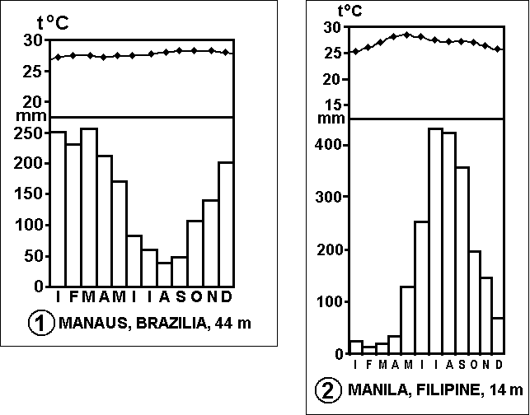

3. a. Explicaţi încălzirea inegală a suprafeţei Pământului.
b. Precizaţi: În ce condiţii două sau mai multe puncte de pe suprafaţa terestră înregistrează aceeaşi viteză a mişcării de rotaţie a Pământului?
(18 p.)
4. Menţionaţi, interpretaţi şi exemplificaţi consecinţele mişcărilor oscilatorii ale scoarţei.
(19 p.)
5. Identificaţi, pe schiţa geomorfologică alăturată: - elementele marcate prin semne convenţionale
specifice numerelor de la 1 la 13;
- menţionaţi, în dreptul fiecărui număr, informaţia corespunzătoare;
- definiţi: prin comparare, terasele şi luncile; popina prin comparare cu lunca şi meandrul.
(17 p)
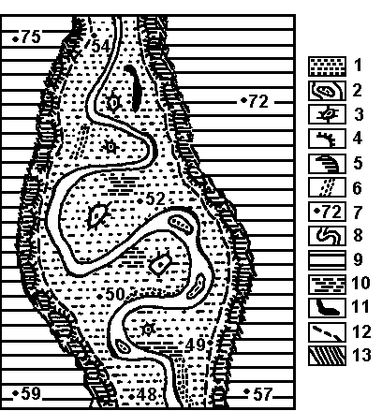

Timp de lucru: 3 ore. Toate subiectele sunt obligatorii

MINISTERUL EDUCAŢIEI ŞI CERCETĂRII
CONCURSUL ŞCOLAR DE GEOGRAFIE,
ETAPA JUDEŢEANĂ/MUNICIPALĂ BUCUREŞTI
17 MARTIE 2007, CLASA A IX-A
BAREM DE EVALUARE

1. Se acordă 16 puncte pentru răspunsul corect şi complet:
a. ■se acordă 2 puncte pentru liniile reprezentând paralelele de 15º, 0º lat. N, 25º lat. S şi meridianele de 20º şi 30º long. E, trasate corect din punct de vedere grafic; ■se acordă 1 punct pentru trasarea diagonalelor în dreptunghiul delimitat de paralelele de 15º lat N şi 25º lat S; ■ se acordă 1 punct pentru marcarea corectă a unei linii - paralelă şi a unei linii – meridian prin punctul de intersecţie a celor două diagonale; ■ se acordă 2 puncte pentru citirea corectă a valorii latitudinii şi a longitudinii punctului de intersecţie, care reprezintă, în fapt, punctul turistic: 5º lat.S şi 25º long. E; ■ se acordă 1 punct pentru corectitudinea datelor înscrise pe desen (valorile marcând latitudinea şi longitudinea diferitelor coordonate) şi 1 punct pentru estetica desenului.
b. ■ se aplică relaţia: d/D = 1/n (1 punct); 1200/D = 1/10 000 000 (1 punct); D= 1200 x 10 000 000;
D = 12 000 000 000 mm (1 punct); D = 12 000 km (1 punct).
Pentru construirea scării grafice se transformă scara numerică 1:10 000 000 în scara grafică, adică unui milimetru de pe hârtie îi corespund 10 000 000 mm pe teren ( 1 punct ), adică, 1 cm pe hârtie reprezintă 100 km pe teren (1 punct); ■ pentru scara grafică desenată corect se acordă 2 puncte.

2. Se acordă 20 de puncte pentru răspunsul corect şi complet:
DIAGRAMA CLIMATICĂ 1. MANAUS | DIAGRAMA CLIMATICĂ 2. MANILA
a. tipul de climă cu nuanţe ecuatoriale şi nuanţe subecuatoriale ( 2 puncte ) | a. tipul de climă subecuatorială ( 2 puncte )
b. - argumente (pentru Manaos): ■temperaturi medii lunare relativ constante (între 27º C şi 28ºC), fapt care atestă un climat ecuatorial; ■variaţii largi ale precipitaţiilor medii lunare ce determină două sezoane: unul umed şi altul uscat, fapt ce atestă un climat subecuatorial; ■influenţe musonice care determină alternanţa celor două sezoane; ■poziţia geografică: la limita dintre clima ecuatorială şi clima subecuatorială (4 puncte).
- argumente (pentru Manila): ■poziţia în latitudine (între 10º şi 15º lat. N); ■ două sezoane: unul umed şi altul uscat; ■variaţii ale temperaturilor medii lunare, de la 25º…26ºC în sezonul uscat la 28º…29ºC în sezonul umed; ■vânturi periodice (musonice) (4 puncte)
c. Deosebiri privind regimul termic şi pluviometric:
-■Evoluţie relativ constantă a temperaturilor medii lunare la Manaus (între 27º şi 28ºC) şi o evoluţie mai variată a temperaturilor medii lunare la Manila (între 25º şi 29ºC) (2 puncte); ■ explicaţia: influenţele maritime (musonice) sunt mai reduse la Manaus, unde continentalismul este mai evident, în timp ce la Manila influenţa maritimă (musonică) este dominantă ( 2 puncte).
■Sezonul umed la Manaos corespunde perioadei decembrie – mai, iar la Manila perioadei iunie-noiembrie (1 punct); explicaţia: poziţia celor două oraşe în emisfere diferite şi efectul diferenţiat al influenţelor maritime (musonice) (1 punct); sezonul uscat se reprezintă în perioade diferite: iunie – noiembrie la Manaus şi decembrie – mai la Manila (1 punct); explicaţia: poziţia diferită pe emisfere diferite şi influenţele maritime (musonice) cu evoluţii diferite (1 punct).

3. Se acordă 18 puncte pentru răspunsul corect şi complet:
a. ■Încălzirea inegală a suprafeţei terestre se datorează: formei Pământului, înclinării axei polilor şi mişcării de revoluţie (3 puncte). ■ Forma Pământului face ca razele solare să formeze cu scoarţa terestră unghiuri de incidenţă diferite (1 punct). De la Ecuator spre poli razele solare cad treptat mai oblic şi, odată cu scăderea mărimii unghiurilor de incidenţă, încălzirea suprafeţei terestre este corespunzător mai redusă (2 puncte). Ca urmare a încălzirii inegale s-au stabilit cinci zone termice (1 punct), dispuse latitudinal: zona caldă (între 30º lat N şi 30º lat S), două zone temperate (30º – 60º lat N şi lat S) şi două zone reci (60º – 90º lat. N şi 60º – 90º lat S) (3 puncte). ■Înclinarea axei polilor face ca Pământul să expună, în mod diferit, spre Soare, fiecare din cele două emisfere pe parcursul unui an (1 punct), conturându-se, astfel, patru momente de expunere a Pământului spre Soare (1 punct), ce marchează anotimpurile, diferenţiate de încălzirea inegală a Pământului (1 punct). ■Mişcarea de revoluţie aduce Pământul în poziţii diferite faţă de Soare pe parcursul unui an ( periheliu şi afeliu)(1 punct), timp în care poziţia axei polilor se modifică şi, astfel, distribuţia căldurii solare pe suprafaţa terestră este variată (1 punct). ■încălzirea suprafeţei terestre se modifică datorită dinamicii atmosferei şi curenţilor oceanici, fapt care aduce numeroase discontinuităţi în distribuţia latitudinală a căldurii solare (1 punct).
b. ■Două sau mai multe puncte de pe suprafaţa terestră au aceeaşi viteză a mişcării de rotaţie când sunt situate la aceeaşi latitudine, fie nordică, fie sudică, deci pe aceeaşi paralelă (1 punct). Explicaţie: punctele situate pe cercurile paralele cu aceeaşi lungime/latitudine se deplasează cu aceeaşi viteză în jurul axei polilor în aceeaşi unitate de timp (1 punct).

4. Se acordă 19 puncte pentru răspunsul corect şi complet:
Consecinţele mişcărilor oscilatorii sunt:
a.■modificarea poziţiei liniei de ţărm ca urmare a epirogenezei pozitive şi epirogenezei negative (2 puncte);
■extinderea suprafeţelor de uscat prin regresiunea marină în detrimentul platformei litorale (2 puncte);
■reducerea uscatului prin înaintarea mării (transgresiune marină) peste câmpiile litorale(2 puncte);
■ridicări ale unor părţi din scoarţa terestră (relieful montan)(2 puncte);
■coborâri ale unei subunităţi de câmpie sau depresiuni (subsidenţă)(2 puncte)-
Cauze: ♦ mişcarea plăcilor tectonice(1 punct), realizată divergent în sectoarele de rift şi convergent în sectoarele de subducţie(1 punct), al căror efect este naşterea unui rift – graben în domeniul continental (de exemplu, grabenul est-african)(1 punct), însoţită de subsidenţă şi de ridicări în unităţile vecine (1 punct).
♦ ruperea echilibrului izostatic (1 punct) determină coborârea unor sectoare ale continentelor(1 punct), ca urmare a supraîncărcării prin acumularea de gheaţă, sedimente(1 punct) sau ridicarea altor sectoare ale scoarţei (1 punct), datorită topirii unor calote glaciare, erodării unor sisteme montane(1 punct).

5. Se acordă 17 puncte pentru răspunsul corect şi complet:
♦ 1 – luncă; 2 – ostrov; 3 – popină; 4 – fruntea terasei; 5 – podul terasei; 6 – renie (grind); 7 - cotă altimetrică; 8 – meandru; 9 – interfluviu: 10 – mlaştini; 11 – belciug; 12 – limita luncii; 13 – povârniş.
Se acordă câte un punct pentru fiecare element corect identificat/denumit.
♦ Terasele sunt foste lunci, iar luncile sunt viitoare terase (2 puncte); Popina este un martor de eroziune deasupra luncii sau lobul unui meandru (2 puncte).

TOATE SUBIECTELE SUNT OBLIGATORII. TIMP DE LUCRU: 3 ORE.

MINISTERUL EDUCAŢIEI ŞI CERCETĂRII
CONCURSUL ŞCOLAR DE GEOGRAFIE,
ETAPA JUDEŢEANĂ/MUNICIPALĂ BUCUREŞTI
17 MARTIE 2007, CLASA a X-a
SUBIECTELE:
1. Transferaţi tabelul de mai jos pe foaia de concurs. Completaţi spaţiile libere cu informaţiile corespunzătoare:
Între statele/teritoriile | Tipul de frontieră | Argumentul | Denumirea oraşului – capitală a statului / teritoriului subliniat
Papua-Noua Guinee – Indonezia
Niger – Algeria
Zimbabwe – Rep. Africa de Sud
Ciad – Libia
Paraguay – Argentina
R.D. Congo – Congo (Brazaville)
Sahara Occidentală – Maroc
Oman – Arabia Saudită
Mauritania – Senegal
Grecia – Turcia
Tanzania – R.D. Congo
Liechtenstein – Elveţia
(18 p).
2. Analizaţi distribuţia ratei natalităţii în Africa şi Asia, prezentată pe harta de mai jos. Explicaţi similitudinile şi contrastele. Precizaţi denumirile ţărilor cu rata natalităţii mai mare de 45 ‰.
(20 p)
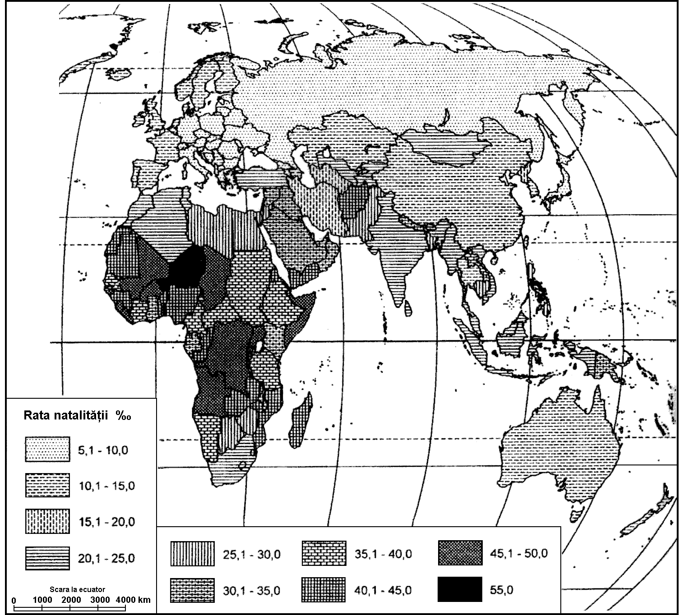
3. Explicaţi: a. faptul că energia solară este determinantă pentru formarea şi evoluţia energiei valurilor şi curenţilor oceanici;
b. distribuţia spaţială a zăcămintelor de minereu de fier.
(18 p.)
4. Explicaţi: a. distribuţia spaţială inegală a populaţiei în emisfera sudică şi deosebirile faţă de emisfera nordică.

b. mărimea densităţii populaţiei ţărilor incluse în tabelul de mai jos prin prisma condiţiilor de mediu.
Ţara | Densitatea  populaţiei  (loc/km.p.) | Ţara | Densitatea  populaţiei  (loc/kmp) | Ţara | Densitatea  populaţiei  (loc/kmp)
Canada | 3,2 | Federaţia Rusă | 8,4 | Mauritania | 2,7
Islanda | 2,8 | Oman | 8,9 | Guyana | 3,5
(20 p.)

5. Interpretaţi datele înscrise în tabelul alăturat. Explicaţi deosebirile dintre cele două categorii de valori ale ratei mortalităţii infantile pe continente şi pe ţări.
(14 p.)

Ratele mortalităţii infantile cele mai reduse (2002) | ‰ n.v. | Ratele mortalităţii infantile cele mai ridicate (2002) | ‰ n.v.
Europa | 12,0 | Asia | 65,0
America de Nord şi Centrală | 19,0 | America Latină – Caraibe | 48,0
Oceania | 27,0 | Africa | 93,0
Andora | 2,8 | Mali | 120,0
Japonia | 3,2 | Liberia | 120,0
Suedia | 3,2 | Ciad | 120,0
Norvegia | 3,9 | Somalia | 122,0
Cehia | 4,0 | Malawi | 143,0
Danemarca | 4,2 | Mozambic | 148,0
Finlanda | 4,2 | Afganistan | 158,0
Franţa | 4,4 | Sierra Leone | 175,0

Timp de lucru: 3 ore. Toate subiectele sunt obligatorii
MINISTERUL EDUCAŢIEI ŞI CERCETĂRII
CONCURSUL ŞCOLAR DE GEOGRAFIE,
ETAPA JUDEŢEANĂ/MUNICIPALĂ BUCUREŞTI
17 MARTIE 2007, CLASA A X-A
BAREM DE EVALUARE
1. Se acordă 18 puncte pentru răspunsul corect şi complet*:
Între statele/teritoriile | Tipul de frontieră | Argumentul | Denumirea oraşului – capitală a statului / teritoriului subliniat
Papua-Noua Guinee - Indonezia | geometrică | linii drepte | Port Moresby
Niger – Algeria | geometrică | linii drepte | Niamey
Zimbabwe – Rep. Africa de Sud | fluvială | fluviul Limpopo | Harare
Ciad – Libia | geometrică | linii drepte | N’Djamena
Paraguay – Argentina | fluvială | fluviul Pilcomayo | Asuncion
R.D. Congo – Congo (Brazaville) | fluvială | fluviile Oubangui-Congo | Kinshasa
Sahara Occidentală – Maroc | geometrică | linie dreaptă | El Aioun
Oman – Arabia Saudită | terestră | deşertul Rub al Khali | Mascat
Mauritania – Senegal | fluvială | fluviul Senegal | Nouakchott
Grecia – Turcia | fluvială şi maritimă | râul Evros şi Marea Egee | Atena
Tanzania – R.D. Congo | lacustră | lacul Tanganyika | Dodoma
Liechtenstein – Elveţia | fluvială | fluviul Rin | Vaduz
- Se acordă câte 0,5 puncte pentru fiecare răspuns corect înscris în spaţiile libere.
2. Se acordă 20 de puncte pentru răspunsul corect şi complet:
♦ Similitudini: ratele natalităţii pentru cele două continente sunt incluse în intervalul 20,1 ‰ şi 45,0 ‰ (1 punct); ♦ Contraste: ratele natalităţii în Africa sunt cuprinse în intervalele 20,1 ‰ şi 55,0 ‰, iar în Asia între 5,1 ‰ şi 10,0 ‰ şi 40,1 … 45,0 ‰ (2 puncte).
♦ Explicarea contrastelor: condiţiile de viaţă ale populaţiei din Africa sunt mai precare decât în ţările Asiei cu valori reduse ale ratei natalităţii (5,1…10,0 ‰)(2 puncte), precum Japonia şi partea siberiană a Federaţiei Ruse (2 puncte), Coreea de Sud, China, Kazahstan, Thailanda (10,1…15,0 ‰)(2 puncte), unde gradul de emancipare a familiilor şi politica antinatalistă (China, India) contribuie la scăderea ratei natalităţii (2 puncte). ♦ Explicarea similitudinilor porneşte de la factorii social-culturali, care vizează statutul femeii în societate, nivelul de instruire redus, gradul limitat de ocupare a femeii în activităţile social-economice şi practicile religioase din diferite ţări asiatice şi africane, cu populaţie musulmană, în care se menţin rate ridicate ale natalităţii, între 20 şi 45,0 ‰ (5 puncte).
♦ Ţări cu rate ale natalităţii mai mari de 45,0 ‰: - între 45,1 şi 50,0 ‰: Mali, Burkina Fasso, Ciad, Uganda, R.D.Congo, Angola, Somalia, Sierra Leone, Liberia, Guineea Bissau, Rwanda, Burundi (3,5 p); între 45,1 şi 50,0 ‰: Niger (0,5 p).
3. Se acordă 18 puncte pentru răspunsul corect şi complet:
a. Cantitatea de căldură solară este inegal distribuită pe Terra, fapt pentru care există cinci zone termice (1 p). Aerul rece din zona polară se mişcă spre zona temperată şi zona caldă, generând circulaţia atmosferică (1 p). Vânturile, astfel, formate, cu intensităţi, viteze, durate şi frecvenţe diferite, provoacă mişcarea oscilatorie a apei oceanice şi a mărilor sub formă de valuri, cu înălţimi de până la 15-18 m(1 p). Forţa valurilor constituie, deci, o sursă energetică, o dovadă, în acest sens, fiind faptul că Japonia o valorifică pentru producţia de energie electrică în centrala eoliană de la Kaimei (1 p). Soarele încălzeşte mai intens zonele intertropicale (1 p), motiv pentru care suprafaţa oceanului din spaţiul intertropical îşi măreşte volumul prin creşterea nivelului apelor cu câţiva centimetri (2 p), în timp ce în zonele polare şi prepolare, care beneficiază de o cantitate de căldură mai redusă, apa este rece şi îşi micşorează volumul şi, astfel, nivelul acesteia coboară cu câţiva centimetri (3 p). În acest mod se formează curenţii oceanici, adică apele mai calde din zona intertropicală înaintează spre poli şi în adâncime, iar apele mai reci înaintează spre Ecuator (2 p). Prin urmare, curenţii oceanici reprezintă, prin forţa maselor de apă uriaşe în mişcare, o potenţială resursă energetică inepuizabilă (1 p).b. Zăcămintele de minereu de fier sunt distribuite, ca rezerve, inegal în scoarţa terestră (1 p). Cele mai mari rezerve de minereu de fier se leagă de scuturile continentale vechi (1 p); prin urmare, cele mai importante rezerve de minereu de fier sunt repartizate în Federaţia Rusă, Brazilia, Statele Unite ale Americii, Australia, China, India, Canada, Ucraina (3 p).
4. Se acordă 20 de puncte pentru răspunsul corect şi complet:
♦ Factorii care au contribuit la răspândirea inegală a populaţiei în emisfera sudică:
- condiţiile naturale: relieful prin altitudine şi gradul de accesibilitate, de la ţărm spre interiorul continentelor; restricţiile climatice prin umiditate excesivă (Amazonia, Africa Centrală, Peninsula York, Insula Noua Guinee) sau uscăciune (deşerturile Atacama, Namibia, Kalahari, Victoria, Gibson ) căldură copleşitoare (ariiile intertropicale) sau frigul din regiunile montane (Anzi, Alpii Australiei etc) ori prezenţa resurselor naturale (Australia, America de Sud, Africa) şi a resurselor de sol fertil (2,5 p.), fapt confirmat de grupările importante de populaţie din zonele litorale ale Braziliei, ale Zonei La Plata, Africa de Sud, sud-vestul, estul şi sud-estul Australiei, Insula de Nord a Noii Zeelande, Insula Jawa etc (1,5 p).
- exploatările de resurse naturale şi prelucrarea lor au atras populaţia, formându-se concentraări importante de populaţie în Platforma Shaba (R.D. Congo – Zambia), Insula Noua Caledonie, Peninsula York, nord-vestul Australiei, Republica Africa de Sud (2 p);
- vechimea şi permanenţa populării teritoriilor: populaţiile băştinaşe sunt distribuite în interiorul continentelor America de Sud şi Australia, în timp ce populaţiile europene s-au stabilit, în ultimele secole, în zonele litorale (1 p).
- factorii demografici, exprimaţi prin rate variate ale natalităţii şi sporului natural, prin frecvenţa şi intensitatea migraţiilor populaţiei, care au condus la dispersii variate ale populaţiei autohtone sau la concentrări de populaţie pe anumite teritorii din Noua Zeelandă, Australia, Rwanda, Burundi, Tanzania, Angola, Mozambic, R.D.Congo, Kenya, Chile, Brazilia, Argentina, Uruguay etc (3 p).
♦ Deosebiri: uscatul emisferei sudice este mai restrâns decât cel al emisferei nordice, populaţia este mai puţin numeroasă în emisfera sudică, fapt confirmat de valorile generale mult mai mici ale densităţii populaţiei; în emisfera nordică există concentrări de populaţie ce depăşesc 200 loc/km² în India şi China, Pakistan, Europa de Vest, Nigeria, Japonia, Filipine, Coreea, Sri Lanka, Valea Nilului sau peste 500 loc/km² în Marea Câmpie Chineză, Câmpia Gangelui, Insula Honshu, Delta Nilului, Coasta Est - Atlantică a Statelor Unite ale Americii, aceste valori nefiind reprezentate în emisfera sudică (4 p).
♦ Densitatea redusă a populaţiei se explică astfel:
Canada | Climă rece pe o mare parte din teritoriu ţării, unde densitatea populaţiei coboară sub 1 loc/km² şi teritorii nelocuite; condiţii de mediu relativ favorabile în partea sudică a ţării | 1 punct
Islanda | Climă rece prepolară pe o mare parte din întinderea insulei; mediu relativ favorabil în partea sud-vestică (cu 1…10 loc/km²), unde se face prezentă influenţa curentului cald Irming; teritorii nelocuite în partea central-sudică. | 1 punct
Federaţia Rusă | Climă temperată rece şi prepolară pe o mare parte din teritoriu, cu densităţi ale populaţiei de sub 1 loc/km² şi unde mediul este ostil, fapt confirmat de spaţii întinse nelocuite, mai ales în Siberia | 1 punct
Oman | Climă tropical-uscată şi deşert; densitatea populaţiei sub 1 loc/km² în spaţiile deşertice; cea mai mare parte a populaţiei este distribuită în zona litorală | 1 punct
Mauritania | Climă tropical-uscată şi deşert; densitatea populaţiei sub 1 loc/km² în spaţiile deşertice; cea mai mare parte a populaţiei este distribuită în zona litorală | 1 punct
Guyana | Climă ecuatorială, umiditate excesivă, întinse terenuri mlăştinoase, cu precipitaţii de peste 2000 mm/an şi temperaturi medii sezoniere cuprinse între 25º şi 30ºC şi călduri copleşitoare | 1 punct

5. Se acordă 14 puncte pentru răspunsul corect şi complet:
♦ Valorile reduse ale ratei mortalităţii infantile în Europa şi America de Nord şi Centrală se explică prin progresul igienei generale şi al medicinei în ţările dezvoltate (1 p). ♦În Oceania, rata mortalităţii infantile este mai ridicată (27 ‰ n.v.), ca urmare a valorilor mai mari înregistrate la nivelul populaţiei din insulele Pacificului, în timp ce în Australia şi Noua Zeelandă acest indicator variază între 5,0 şi 10,0 ‰ n.v.(2 p). ♦ În Europa de Nord, de Vest şi de Sud acest indicator variază în intervalele valorice 0,1…5,0 şi 5,1…10,0 ‰ n.v., în timp ce în Europa de Sud-Est şi de Est ratele mortalităţii infantile variază între 10,0 şi 20,0‰n.v.; Explicaţia: populaţie stratificată, cu categorii de populaţie ce trăiesc în limitele unui standard de viaţă modest (3 p). ♦ În America de Nord – Statele Unite ale Americii şi Canada - rata mortalităţii infantile variază între 5,0 şi 10,0 ‰ n.v., în timp ce în America Centrală rata mortalităţii infantile variază între 10,0 şi 30,0 ‰ n.v. (2 p.). ♦În America Latină şi Caraibe, Asia şi Africa, mortalitatea infantilă variază în limite largi, de la 48‰ n.v. la 93‰ n.v., ca urmare a stării şi educaţiei sanitare precare, a mentalităţii şi standardului de viaţă modest din Bolivia, Columbia, Afganistan, Pakistan, Bangladesh, Irak, India, Angola, Sierra Leone, Mozambic, Malawi, Somalia, Ciad, Niger, Mali, Etiopia, Rwanda, Uganda, Tanzania etc.(4 p). ♦ Statele extrem de slab dezvoltate, având rate ale mortalităţii infantile între 120 şi 175 ‰ n.v., sunt deficitare în planul educaţiei sanitare şi al instrucţiei, devastate de conflicte militare şi disensiuni sociale (2 p).
Din oficiu: 10 puncte. TOTAL: 100 puncte

MINISTERUL EDUCAŢIEI ŞI CERCETĂRII
CONCURSUL ŞCOLAR DE GEOGRAFIE,
ETAPA JUDEŢEANĂ/MUNICIPALĂ BUCUREŞTI
17 MARTIE 2007, CLASA a XI-a

SUBIECTELE:
1. Explicaţi: a. calitatea de hazard, formarea şi consecinţele fenomenului El Nino.
b. modul în care forma şi poziţia Pământului faţă de Soare influenţează calitatea mediului prin cantitatea, intensitatea şi durata căldurii şi luminii solare.
(20 p.)
2. Peninsula Labrador şi Peninsula Kamceatka sunt repartizate la aceeaşi latitudine. Precizaţi asemănările şi deosebirile ce privesc mediile geografice din cele două peninsule cu referire la:
- tipurile de medii; - relief; - climă; - vegetaţie; - impact antropic; - calitatea mediului.
(16 p.)
3. Analizaţi diagramele climatice marcate cu cifrele 1 şi 2. Menţionaţi:
- tipul de mediu reprezentat de fiecare model grafic; - caracteristicile regimului termic şi ale regimului pluviometric; - calitatea mediilor geografice corect identificate prin cele două diagrame climatice; - impactul antropic în fiecare din cele două medii geografice.

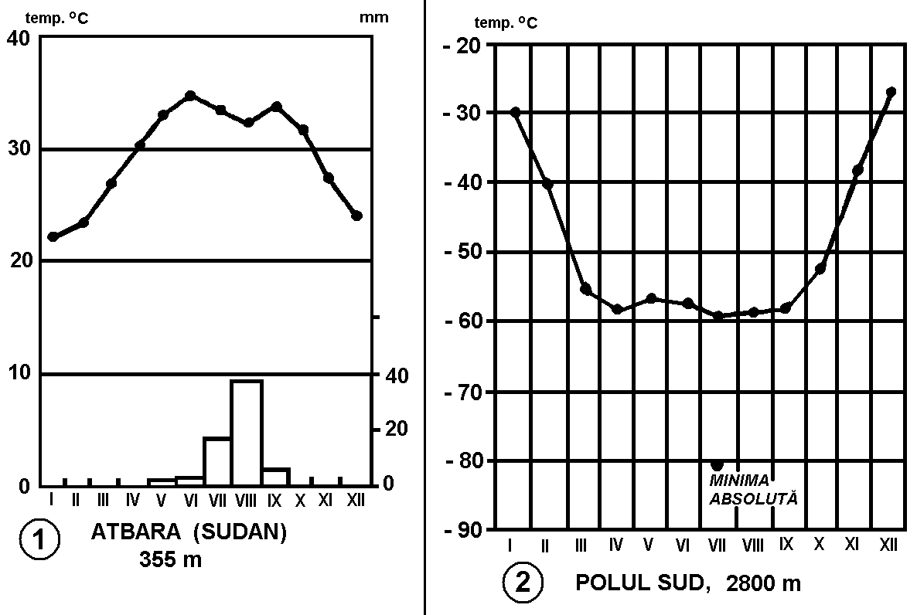

(20 p.)

4. a. Explicaţi creşterea nivelului Oceanului Planetar într-un ritm mult mai rapid în ultimele două decenii şi consecinţele asupra mediului.
b. Mediul de tundră din zona temperată: distribuţie spaţială şi impact antropic.
(17 p.)
5. Explicaţi: a. faptul că influenţele occidentale pot uniformiza viaţa socială, culturală şi economică;
b. faptul că delocalizarea principalelor activităţi economice a condus la adâncirea discrepanţei dintre ţările dezvoltate şi cele subdezvoltate.
(17 p.)
Timp de lucru: 3 ore. Toate subiectele sunt obligatorii
MINISTERUL EDUCAŢIEI ŞI CERCETĂRII
CONCURSUL ŞCOLAR DE GEOGRAFIE,
ETAPA JUDEŢEANĂ/MUNICIPALĂ BUCUREŞTI
17 MARTIE 2007, CLASA A XI-A
BAREM DE EVALUARE

1. Se acordă 20 de puncte pentru răspunsul corect şi complet:
a. ● Fenomenul natural El Nino are calitatea de hazard, întrucât este aleatoriu, descarcă energii imense şi crează dezordine şi dezechilibre în alcătuirea mediului, fapte ce se transpun în modificări anormale ale climei pe întreaga planetă (2 p); ● Apele calde din partea estică a Pacificului sunt împinse de alizee spre vestul oceanului. După slăbirea intensităţii alizeelor, apa caldă din vest se refulează spre est, însoţită de un contracurent ecuatorial foarte violent (1 p); ● Apele reci din largul ţărmului sud-american sunt inundate de apele calde venite dinspre vest (1 p); ● Ca atare, curentul rece al Perului este înecat şi acest fapt constituie debutul fenomenului El Nino (1 p). ● Drept urmare, se produce creşterea temperaturii apei la suprafaţa oceanului, fapt care provoacă modificări climatice, generatoare de secetă, furtuni violente, cicloane, evaporare, ploi, inundaţii, dar şi devierea, spre nord, a curentului aerian Jet-Stream, care generează, la rândul său, furtuni, căderi de ploi şi zăpezi. (3 p).
b. ●Forma Pământului influenţează calitatea mediului, întrucât: - cantitatea şi intensitatea căldurii şi luminii solare se distribuie diferit pe suprafaţa terestră, în raport cu mărimea unghiului de incidenţă a razelor solare, formându-se zonele termice - caldă, temperată şi rece - marcate prin medii favorabile în zona temperată şi medii ostile în zona rece sau în zona intertropicală (3 p). ● Lumina solară ajunge diferenţiat ca durată pe Terra în funcţie de etapele mişcării de revoluţie, de înclinarea axei terestre şi de forma Pământului (3,0 p). ● Pământul ocupă o poziţie favorabilă faţă de Soare, întrucât radiaţiile sale ajung într-o cantitate moderată, ceea ce determină calitatea mediului de a fi prielnic vieţii şi activităţilor umane (1 p); ● Cantitatea de căldură şi lumină primită de Terra de la Soare este constantă (1 p); ● Prin urmare, calitatea mediului, în raport cu cerinţele favorabilităţii acestuia variază de la: - temperaturi ridicate şi căldură copleşitoare tot anul, cu ploi diluviene şi boli frecvente, care incomodează activităţile umane şi adaptarea omului la mediu, în zona ecuatorială, la condiţiile restrictive pentru viaţă determinate de veri scurte şi geruri puternice ce definesc un mediu incomod, ostil şi puţin accesibil, în zona rece (4 p.).

2. Se acordă 16 puncte pentru răspunsul corect şi complet:

Asemănări | Deosebiri
●Mediul geografic al pădurilor de conifere (1 p);  ●Climatul rece cu ploi tot anul (1 p);  ●Vegetaţia de tundră cu muşchi şi licheni în partea nordică a Peninsulei Labrador şi în părţile înalte ale munţilor din Kamceatka (1 p);  ●Specificul ostil al mediului este dominant (1 p). | ● Mediul de tundră este repartizat în partea nordică a peninsulei Labrador (1 p);  ●Mediul munţilor înalţi este prezent în peninsula Kamceatka (1 p);  ●Climat polar rece fără vară şi uscat în Peninsula Labrador (2 p);  ●Relieful este reprezentat de Platoul Laurenţian în Peninsula Labrador şi un lanţ muntos cu vulcani activi în Peninsula Kamceatka (2 p);  ●Păduri de foioase şi păduri mixte în peninsula Kamceatka; păduri de conifere în Peninsula Labrador (2 p);  ●Impact antropic declanşat în urma exploatărilor de resurse miniere şi forestiere în Peninsula Labrador (1,5 p);  ● Calitatea mediului apreciată prin gradul de locuire a teritoriului arată condiţii de mediu relativ favorabile în extremitatea sudică a peninsulei Labrador şi de-a lungul litoralului în Peninsula Kamceatka, unde densitatea populaţiei variază între 1 şi 5 loc/km² (2,5 p).

3. Se acordă 20 de puncte pentru răspunsul corect şi complet:
● modelul grafic 1 (Atbara) reprezintă mediul tropical deşertic (1 p);
● modelul grafic 2 (Polul Sud) reprezintă mediul calotelor glaciare (polar)(1 p.);
● caracteristicile regimului termic rezultate din analiza modelului grafic 1: - temperaturi medii lunare de 20º…25ºC în intervalul decembrie – februarie şi de 35ºC în luna iunie; - temperaturi medii lunare mai mari de 30ºC în perioada aprilie-octombrie; explicaţie: - radiaţia solară intensă (peste 200 kcal/cm²) şi bilanţ radiativ pozitiv tot anul (3,5 p);
● caracteristicile regimului termic rezultate din analiza modelului grafic 2: temperaturi medii lunare pronunţat negative, ce variază între -28ºC (luna decembrie) şi -60ºC(luna iulie), cu scăderi ale temperaturii absolute până la sub -80ºC, din martie până în octombrie variind între -50ºC şi -60ºC; explicaţie: bilanţ radiativ permanent negativ (3,5 p);
● caracteristicile regimului pluviometric rezultate în urma analizei modelului grafic 1: cantităţi medii anuale ce variază între 50 şi 100 mm, insuficiente pentru menţinerea şi dezvoltarea vegetaţiei, fapt care explică aspectul deşertic al peisajului (2 p);
● caracteristicile regimului pluviometric rezultate în urma analizei modelului grafic 2: nu cad precipitaţii, întrucât temperatura aerului permanent negativă nu face posibilă existenţa apei în stare lichidă şi, apoi, evaporarea, deci nu se formează nori (2 p.);
● calitatea mediului geografic în care se află aşezarea Atbara: ariditate pronunţată, transpiraţie foarte intensă, peisaj deşertic, mediu ostil şi incomod (2 p.);
● calitatea mediului geografic în care se află Polul Sud: întinderi de gheaţă, climat extrem de aspru marcat prin vânturi puternice foarte reci şi frig permanent, mediu total ostil şi incomod (2 p.);
● impactul antropic în aria oraşului Atbara: situat la confluenţa râului Atbara cu Nilul, impactul antropic este facilitat de apele acestora prin practicile agricole, comerciale, de transport şi turism (2 p.);
● impactul antropic la Polul Sud nu este reprezentat, întrucât nu este un spaţiu locuit (1 p.);

4. Se acordă 17 puncte pentru răspunsul corect şi complet:
a. ● Creşterea nivelului Oceanului Planetar într-un ritm mult mai rapid în ultima vreme se explică prin trei cauze: □ încălzirea globală a troposferei (1 p), fapt pus în evidenţă de evaporarea în cantităţi mult mai mari a apei din lacuri şi râuri/fluvii(1 p), se formează norii (1 p), care sunt duşi de curenţii de aer spre zonele litorale (1 p), unde cad precipitaţii abundente(1 p) şi apa ajunge în mări şi oceane(1 p); rezultă: mai puţină apă în domeniul continental şi mai multă apă în oceane ( 1 p). □ Topirea gheţarilor/calotelor glaciare duce la subţierea acestora şi, drept urmare, creşterea nivelului Oceanului Planetar (2 p); □ Despăduririle înseamnă suprafeţe descoperite, care nu mai reţin apa din ploi, aceasta se scurge sau se evaporă, fapt care conduce la scăderea nivelului pânzei freatice şi la creşterea nivelului Oceanului Planetar (3 p);
b. ● Mediul de tundră din zona temperată este distribuit în partea sudică a Insulei Ţara de Foc, insulelel Falkland, Georgia de Sud, Munţii Tibet, Podişul Tibet, Podişul Pamir, Munţii Altai (3,5 p); Impactul antropic se reprezintă prin nomadismul pastoral pentru creşterea ovinelor (Ţara de Foc, Falkland) şi a yachilor (Munţii şi Podişul Tibet) ( (1,5 p).

5. Se acordă 17 puncte pentru răspunsul corect şi complet:
● Influenţele occidentale pot uniformiza viaţa socială, culturală şi economică prin: - adoptarea unor principii occidentale (2 p); - extinderea şi generalizarea fenomenului urbanizării (2 p); - preluarea modelelor demografice specifice ţărilor puternic dezvoltate economic de către ţările în curs de dezvoltare sau subdezvoltate (2 p); ● Delocalizarea a început înainte de anul 1970 prin exportul industriilor puternic poluante spre ţările subdezvoltate, mascat, sub forma transferului tehnologic (4 p.). ● Statele puternic dezvoltate economic au reuşit să-şi degreveze economiile de ramurile energofage şi intens poluante, punând accent pe activităţile cuaternare: servicii şi informaţie-decizie, care asigură o gestiune superioară a activităţilor economice (4 p); ● Prin urmare, delocalizarea principalelor activităţi economice a condus la adâncirea discrepanţei dintre ţările dezvoltate şi cele subdezvoltate, ca urmare a progresului tehnic şi tehnologic, a noului concept referitor la protecţia mediului (3 p);
Din oficiu: 10 puncte;
TOTAL: 100 puncte
MINISTERUL EDUCAŢIEI ŞI CERCETĂRII
CONCURSUL ŞCOLAR DE GEOGRAFIE,
ETAPA JUDEŢEANĂ/MUNICIPALĂ BUCUREŞTI
17 MARTIE 2007, CLASA a XII-a

SUBIECTELE:
1.Analizaţi datele din tabelul de mai jos. a. Explicaţi: - distribuţia inegală a suprafeţelor agricole pe regiuni de dezvoltare; - ponderea cea mai mare şi cea mai mică a suprafeţelor arabile, păşunilor şi fâneţelor, viţei de vie şi livezilor pe regiuni de dezvoltare; - ponderea ridicată a apelor şi bălţilor în Regiunea de Dezvoltare de Sud-Est; - ponderea mai mare a altor suprafeţe pe teritoriul Regiunii de Dezvoltare Bucureşti-Ilfov. b. Elaboraţi diagrama prin sectoare circulare care să reprezinte modul de folosinţă a terenurilor din România. Interpretaţi modelul grafic corect elaborat.
(22 p.)
Tabel nr. 1. Fondul funciar după modul de folosinţă şi pe regiuni de dezvoltare
Regiunea de Dezvoltare | Suprafaţa totală (%) | Suprafaţa agricolă (%) | din care |  |  |  |  | Păduri (%) | ape, bălţi (%) | Alte suprafeţe (%)
Regiunea de Dezvoltare | Suprafaţa totală (%) | Suprafaţa agricolă (%) | Arabil (%) | Păşuni (%) | Fâneţe (%) | Vii (%) | Livezi (%) | Păduri (%) | ape, bălţi (%) | Alte suprafeţe (%)
TOTAL | 100 | 61,71 | 64,04 | 22,75 | 10,18 | 1,52 | 1,50 | 28,44 | 3,52 | 6,33
NORD-EST | 100 | 57,82 | 64,85 | 23,23 | 9,24 | 1,61 | 1,05 | 33,46 | 1,94 | 6,77
SUD-EST | 100 | 65,25 | 78,36 | 14,20 | 2,68 | 3,79 | 3,79 | 16,01 | 12,79 | 5,94
SUD | 100 | 71,07 | 80,63 | 11,83 | 4,25 | 1,35 | 1,92 | 19,64 | 2,96 | 6,33
SUD-VEST | 100 | 61,89 | 69,48 | 20,85 | 4,83 | 2,23 | 2,61 | 29,38 | 2,49 | 6,23
VEST | 100 | 59,07 | 57,58 | 29,30 | 11,20 | 0,46 | 1,46 | 34,25 | 1,42 | 5,26
NORD-VEST | 100 | 61,19 | 48,61 | 31,28 | 17,96 | 0,41 | 1,72 | 30,25 | 1,49 | 7,26
CENTRU | 100 | 55,50 | 40,45 | 33,98 | 24,30 | 0,43 | 0,85 | 37,58 | 0,95 | 5,96
BUC –  ILFOV | 100 | 63,69 | 94,54 | 2,02 | 0,04 | 1,56 | 1,85 | 14,44 | 3,50 | 18,36

2. Explicaţi faptul că alcătuirea petrografică influenţează fizionomia reliefului carpatic din România. Precizaţi: - subtipurile de relief raportate la alcătuirea petrografică; - calităţile mediului montan determinate de alcătuirea petrografică.
(17 p.)
3. a. Analizaţi harta de mai jos, reprezentând distribuţia nivelului de urbanizare pe judeţe şi municipiul Bucureşti în anul 2004. Explicaţi: ● varietatea ponderii populaţiei urbane pe judeţe; ● deosebirea dintre nivelul de urbanizare al judeţului cel mai urbanizat şi cel al judeţului cel mai puţin urbanizat. (17 p.)
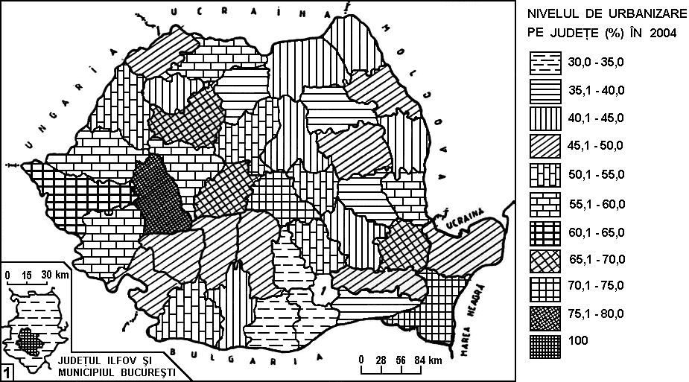
4. Elaboraţi cronograma combinată reprezentând evoluţia ratelor natalităţii, mortalităţii şi bilanţului natural al populaţiei României folosind datele din tabelul de mai jos. Interpretaţi modelul grafic corect elaborat.

Anul | Rata natalităţii  (‰) | Rata mortalităţii  (‰) | Rata bilanţului natural (‰)
1989 | 16,0 | 10,7 | 5,3
1990 | 13,6 | 10,6 | 3,0
1991 | 11,9 | 10,9 | 1,0
1992 | 11,4 | 11,6 | -0,2
1993 | 11,0 | 11,6 | -0,6
1994 | 10,9 | 11,7 | -0,8
1995 | 10,4 | 12,0 | -1,6
1996 | 10,2 | 12,7 | -2,5
1997 | 10,5 | 12,4 | -1,9
1998 | 10,5 | 12,8 | -1,5
1999 | 10,4 | 11,8 | -1,8
2000 | 10,5 | 11,4 | -0,9
2001 | 9,8 | 11,6 | -1,8
2002 | 9,7 | 12,4 | -2,7
2003 | 9,8 | 12,3 | -2,5
2004 | 10,0 | 11,9 | -1,9
(17 p.)
5. a. Calculaţi densitatea reţelei de râuri din România, ştiind că aceasta are o lungime de 116.000 km.
b. Apele subterane din România: rezerve, distribuţie spaţială şi în scoarţa terestră, provenienţă şi caracteristici generale, folosinţe.
c. Explicaţi stabilitatea salinităţii apelor Mării Negre şi bilanţul hidric al Mării Negre. (17 p.)

Timp de lucru: 3 ore. Toate subiectele sunt obligatorii
MINISTERUL EDUCAŢIEI ŞI CERCETĂRII
CONCURSUL ŞCOLAR DE GEOGRAFIE,
ETAPA JUDEŢEANĂ/MUNICIPALĂ BUCUREŞTI, 17 MARTIE 2007, CLASA A XII-A
BAREM DE EVALUARE

1. Se acordă 22 de puncte pentru răspunsul corect şi complet:
◘ Distribuţia inegală a suprafeţelor agricole pe regiuni de dezvoltare se explică prin: -♦ ponderea treptelor de relief, accesibil sau inaccesibil – privind practicarea culturilor agricole(1 p); ♦ ponderea suprafeţelor cu soluri fertile; - ponderea suprafeţelor acoperite cu păduri, ape, bălţi şi alte folosinţe(1 p). -◘ Argumente: Regiunea de Dezvoltare Centru deţine cea mai redusă pondere a suprafeţelor agricole (55,50 %), comparativ cu celelalte regiuni de dezvoltare, întrucât fiecare din cele şase judeţe ale regiunii dispune de spaţii montane, în proporţii variate, acoperite cu păduri, care la rândul lor deţin 37,58 % din întinderea regiunii (2 p); Totodată, Regiunea de Dezvoltare Sud dispune ponderea cea mai mare a suprafeţelor agricole(71,07 %), comparativ cu celelalte regiuni de dezvoltare, având în vedere că cea mai mare parte a teritoriului ei o reprezintă relieful de câmpie şi de deal, în timp ce pădurile acoperă numai 19,64 % din suprafaţa totală(2 p). Inegalitatea ponderilor suprafeţelor agricole rezultă şi din compararea acestora cu ponderea medie a suprafeţei agricole a României, respectiv 61,71 % (1 p). ◘ Ponderea cea mai mare a terenurilor arabile în ansamblul suprafeţei agricole o prezintă Regiunea de Dezvoltare Bucureşti-Ilfov (94,54 %)(1 p), întrucât relieful de câmpie şi solurile fertile sunt dominante (1 p); în acelaşi timp, Regiunea de Dezvoltare Centru se reprezintă prin cea mai redusă pondere a terenurilor arabile (40,45 %), explicaţia fiind relieful muntos şi de podiş, inaccesibil culturilor agricole şi suprafeţele reduse cu soluri fertile (2 p). ◘ Păşunile (33,98 %) şi fâneţele (24,30 %) deţin cele mai mari ponderi în suprafaţa agricolă în limitele Regiunii de Dezvoltare Centru, în timp ce pe teritoriul Regiunii de Dezvoltare Bucureşti-Ilfov acestea reprezintă numai 2,02 % şi respectiv 0,04 % (2 p); Suprafeţele cu vii şi livezi deţin cele mai mari ponderi în Regiunea de Dezvoltare Sud-Est (3,79 %) şi respectiv Sud-Vest (2,61 %); explicaţia rezidă în diversitatea favorabilităţii condiţiilor de relief, climă şi sol (2 p). ◘ Ponderea ridicată a apelor şi bălţilor în Regiunea de Dezvoltare Sud-Est (12,79 % din totalul suprafeţei) este pusă pe seama prezenţei Deltei Dunării, a Complexului lagunar Razim şi a Luncii Dunării în spaţiul regiunii (2 p). ◘ Ponderea mai mare a altor suprafeţe vizează Regiunea de Dezvoltare Bucureşti-Ilfov (18,36 %), acestea referindu-se la construcţiile urbane şi rurale, căile de comunicaţie, terenurile cu destinaţie specială etc din municipiul Bucureşti şi aşezările judeţului Ilfov (2 p). ◘ Pentru diagrama prin sectoare circulare privind modul de folosinţă a terenurilor din România, se acordă 3 puncte, având în vedere următoarele aspecte: concordanţa modelului grafic cu datele statistice; stabilirea corectă a sectoarelor de cerc; prezentarea corectă a legendei; formularea corectă a titlului şi estetica desenului; interpretarea corespunzătoare a desenului.

2. Se acordă 17 puncte pentru răspunsul corect şi complet:
◘ Alcătuirea petrografică a spaţiului montan (carpatic) este variată: roci magmatice, roci sedimentare şi roci metamorfice (1,5 p); Relieful petrografic din mediul montan este rezultatul proprietăţilor rocilor: duritate, permeabilitate, solubilitate etc în raport cu eroziunea (2,5 p). Prin urmare, alcătuirea petrografică prin proprietăţile fizico-chimice influenţează fizionomia reliefului, caracterizat prin diferite subtipuri (1 p): - creste alpine şi platouri subalpine, relieful carstic fiind prezent în cadrul munţilor dezvoltaţi în unităţile cristaline, unde se găsesc văi adânci, înguste şi defilee (3 p); - conuri şi cratere vulcanice, platouri extinse, văi înguste în spaţiul munţilor alcătuiţi din roci magmatice (3 p); - văi şi depresiuni, cu alunecări de teren şi torenţi pe versanţi, degradări de teren, pe munţii formaţi din roci sedimentare (3 p). - ◘ Calităţile mediului montan ce pot fi determinate de alcătuirea petrografică: - substrat al mediului definit prin altitudine, înclinare, fragmentare şi procese de degradare; - expunerea variată a versanţilor la lumina şi căldura solară; - modul variat de utilizare a terenurilor; - condiţiile variate de locuire şi populare a spaţiului (3 p).

3. Se acordă 17 de puncte pentru răspunsul corect şi complet:
◘ Varietatea nivelului de urbanizare este foarte largă, de la 30,0…35,0 % în judeţele Ilfov, Dâmboviţa, Giurgiu şi Teleorman la 100,00% în municipiul Bucureşti (2,0 p). ◘ Factorii care au contribuit la înscrierea nivelurilor diferite de urbanizare sunt de natură economică şi socială (1 p.). ◘ Ritmul industrializării a atras populaţia rurală în oraşe – centre industriale, cu industrii variate, sporind ponderea populaţiei urbane la peste 75 %, în judeţul Hunedoara, la peste 70,0 % în judeţele Braşov şi Constanţa, la peste 65,0 % în judeţele Cluj, Brăila şi la 60,0…65,0 % în judeţul Timiş (2 p.). Această creştere s-a realizat, dominant, pe seama fie a creşterii oraşului-reşedinţă de judeţ, precum Braşov, Constanţa, Cluj-Napoca, Timişoara, Brăila, Galaţi, Reşiţa, Iaşi, Ploieşti, Craiova, Oradea etc (2 p), fie pe seama a două sau mai multe oraşe din aceste judeţe, angajate industrial: Deva, Hunedoara, Petroşani, Lupeni; Vaslui – Bârlad, Sibiu – Mediaş etc (2 p). ◘ Creşterea demografică, pusă pe seama creşterii natalităţii, susţinută mai ales de imigranţii de vârstă fertilă, a generat un plus de populaţie care a migrat din regiunile mai puţin dezvoltate (Moldova, Oltenia, Nordul Transilvaniei ) spre oraşele din apropiere ( Botoşani, Suceava, Piatra Neamţ, Bacău, Iaşi, Galaţi ) sau mai depărtate (Braşov, Petroşani, Reşiţa, Bucureşti etc) (2 p.). ◘ Beneficiile urbane, exprimate prin calitatea şi dezvoltarea serviciilor, oferta locurilor de muncă şi a spaţiilor de locuit, facilităţile socio-culturale şi de educaţie au sporit interesul populaţiei pentru oraşe şi migrarea acesteia mai ales spre oraşele mari (2 p). ◘ Contrastul dintre judeţul cel mai urbanizat şi judeţul cel mai puţin urbanizat – Hunedoara şi Ilfov - se explică prin faptul că judeţul Ilfov, cu populaţie ocupată dominant în agricultură, nu are oraşe cu funcţii industriale de mare anvergură, cu beneficii şi facilităţi urbane, care să ofere locuri de muncă şi să atragă populaţia (2 p); ◘ judeţul Hunedoara s-a impus prin industria extractivă a cărbunelui în Depresiunea Petroşani şi industria siderurgică în oraşele Hunedoara şi Călan, care au atras, dominant, populaţia tânără şi, de aici, creşterea demografică (2 p).

4. Se acordă 17 puncte pentru răspunsul corect şi complet:
◘ Pentru elaborarea cronogramei combinate se acordă 6 puncte, reprezentând:
♦înscrierea corectă a valorilor specifice pe ordonată şi abscisă (1 p); - ♦marcarea corectă a punctelor de intersecţie a valorilor specifice şi trasarea corectă a liniilor de mişcare (2 p); - ♦ construirea legendei – semnele convenţionale şi informaţia adecvată a acestora pentru cele 5 componente (2 p); -♦ scrierea corectă a informaţiei generale (titlul desenului)(1 p). ◘ Interpretarea: -♦ rata natalităţii a înregistrat o scădere continuă în perioada 1989 – 1996, de la 16,0 ‰ la 10,2 ‰, apoi a urcat şi s-a menţinut la nivelul ratei de 10,4…10,5 ‰ în perioada 1997-2000 şi între 9,7…10,0 ‰ în perioada 2001…2004 (2 p.); ♦Explicaţia: scăderea fertilităţii, scăderea calităţii vieţii, modificarea poziţiei femeii în societate, nivelul de instruire şi aderenţa confesională a populaţiei, emanciparea populaţiei şi renunţarea la preocuparea de a mai creşte şi educa copii (2 p); -♦ creşterea ratei mortalităţii generale de la 10,7 ‰ în 1989 la 12,7 ‰ în 1996, scăderea ratei mortalităţii la 11,4 ‰ în anul 2000 şi alternarea ratelor în perioada 2001-2004, între 11,6 ‰ şi 12,4 ‰; explicaţie: ponderea ridicată a grupei de vârstă de peste 65 de ani (indicele de bătrâneţe fiind superior limitei raportului bun); ♦ starea de morbiditate a populaţiei; nivelul de trai şi material redus al populaţiei; educaţia sanitară precară (2 p); ♦ rata bilanţului natural a scăzut, ca urmare a scăderii natalităţii şi creşterii mortalităţii, de la valori pozitive (5,3 ‰ în 1989) la valori negative după 1991, până la -2,5 ‰ în 1996, după care a crescut până la -0,9 ‰ în anul 2000, apoi a scăzut până la -2,7 ‰ în anul 2002 şi până la -1,9 ‰ în anul 2004 (2 p.); ♦- bilanţul natural pozitiv a încetat în anul 1991, după care s-a instalat bilanţul natural negativ, fapt ce anunţă un model demografic modern, exprimat prin declinul numărului populaţiei (1 p).

5. Se acordă 17 puncte pentru răspunsul corect şi complet:
- Densitatea reţelei de râuri din România este de 0,48 km/km² (1 p). - Resursele de apă subterană sunt estimate la circa 8,3 miliarde m³ (1 p). Apele subterane sunt repartizate inegal (0,5 p); sunt abundente şi la adâncimi variabile în regiunile cu roci sedimentare (1 p). Cele mai mari rezerve de apă subterană sunt distribuite în Câmpia Română, Câmpia de Vest, Podişul Getic (1,5 p). Peste 5 miliarde m³ se găsesc în straturi freatice, la adâncimi de câţiva metri şi se alimentează din precipitaţii (2 p); peste 3 miliarde m³ sunt ape de adâncime, cu mineralizare variată şi duritate crescută (1,5 p). Folosinţe: - alimentare cu apă a localităţilor şi a diferitelor activităţi economice (1 p); - balneoterapie, ca urmare a conţinutului chimic variat: cloruro-sodice, sulfuroase, iodurate, carbogazoase, feruginoase etc. (2 p); - Stabilitatea salinităţii apelor Mării Negre este datorată bilanţului hidric echilibrat (1 p), ca urmare a contribuţiei râurilor şi fluviilor care curg, dominant, dinspre nord-vestul şi nordul Mării Negre (1 p). – Bilanţul hidric al Mării Negre se exprimă prin două componente: - aportul de apă de 827 km³, (0,5 p), rezultat din debitele fluviale(346 km³) precipitaţii (119 km³), scurgeri din Marea Marmara şi Marea Azov (1,5 p); - pierderi de 827 km³ apă prin evaporare (332 km³) şi scurgeri în Marea Marmara şi Marea Azov (1,5 p).
Toate subiectele sunt obligatorii

